**module data_resync**

Назначение: обеспечение безопасного перевода данных из домена в домен.

**Параметры:**

|  |  |  |
| --- | --- | --- |
| Параметр | Значение параметра | Примечание |
| WIDTH | - | Разрядности шины данных |
| DEPTH | - | Количество адресов памяти |

**Порты модуля:**

|  |  |  |
| --- | --- | --- |
| Название порта | Назначение | Примечание |
| wr_clk | вход | Клок записи |
| wr_data | вход | Входная шина данных  (Шина данных записи) |
| rd_clk | выход | Клок чтения |
| rd_data | выход | Выходная шина данных  (Шина данных чтения) |

**Назначение атрибута RAM_STYLE:**

RAM_STYLE инструктирует инструмент синтеза Vivado о том, как определить объем памяти в модуле.

По умолчанию инструмент выбирает тип оперативной памяти для вывода на основе эвристики, которая дает наилучшие результаты для большинства проектов. Этот атрибут помещается в массив, который объявлен для ОЗУ, или на уровень иерархии, чтобы направить синтез для определения определенного стиля ОЗУ. Если задано на уровне иерархии, это влияет на всю оперативную память на этом уровне иерархии. Вложенные уровни иерархии не затрагиваются.

Это свойство может быть установлено в RTL или XDC.

**Поддержка архитектуры:**

Все архитектуры.

**Применимые объекты:**

Ячейки (get_cells): применяются к ячейкам оперативной памяти.

**Значения:**

block: оперативная память блока.

distributed: распределенных LUT-RAM.

registers: регистры вместо RAM.

ultra: примитивы UltraScale+ URAM.

localparam delay = 33; //локальный параметр tb для формирования смещения по фазе относительно wr_clk

parameter WIDTH = 4;

parameter DEPTH = 8;

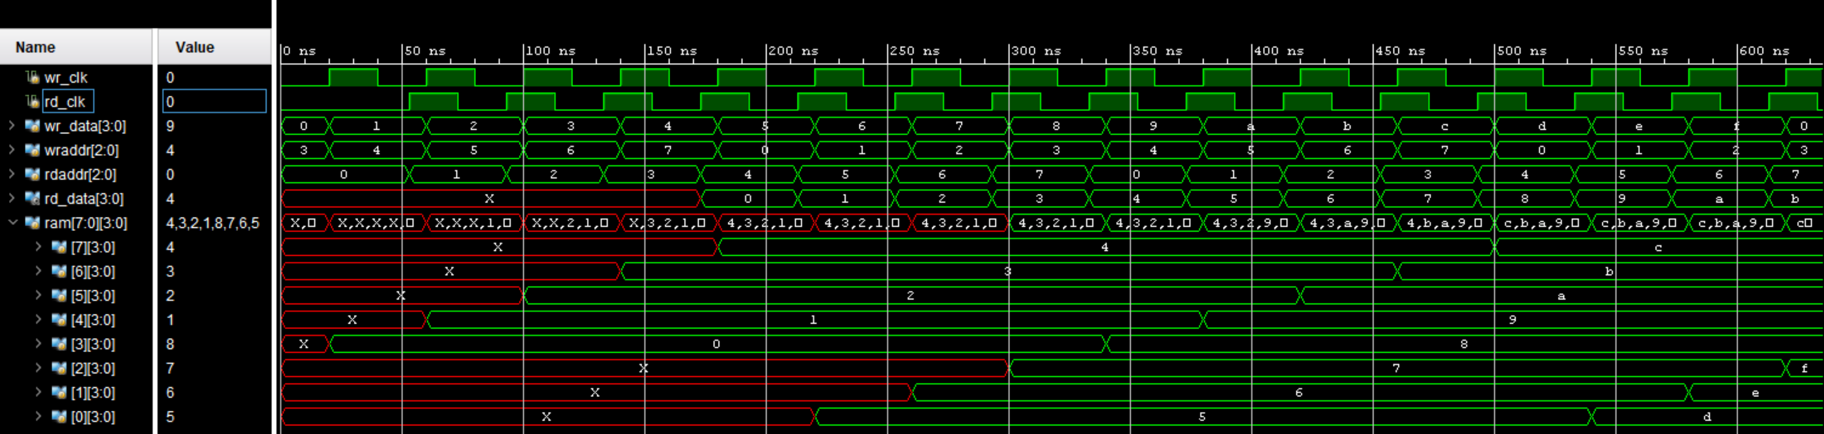

localparam delay = 7;

parameter WIDTH = 4;

parameter DEPTH = 8;

